DB-XF/YHQT有害气体吸附实验装置
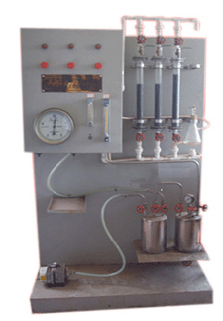
实验目的
1、掌握固体吸附净化法的基本原理。
2、由穿透曲线计算传质区长度及中吸附值平均浓度。
3、计算达到破点时的净化效率c等温吸附。
主要配置
吸附柱、填料、混合罐、缓冲罐、空压机、压力表、湿式气体流量计、气体流量计、减压阀、不锈钢框架、控制屏。
技术参数
1、有机玻璃吸附柱：Φ30×300㎜。
2、混合罐、缓冲罐：不锈钢材质，容积8L。
3、电磁式空压机：功率105W，最大排气量85L/min。
4、湿式气体流量计：5L。
5、气体转子流量计：6-60ml/min ,40-400L/h。
6、压力表：0-0.6 Mpa。
7、不锈钢管路及调节阀，可移动不锈钢支架。
8、各项电路指示、压力、流量操作均在控制屏面板进行。
9、外形尺寸：1200×500×1800㎜。

